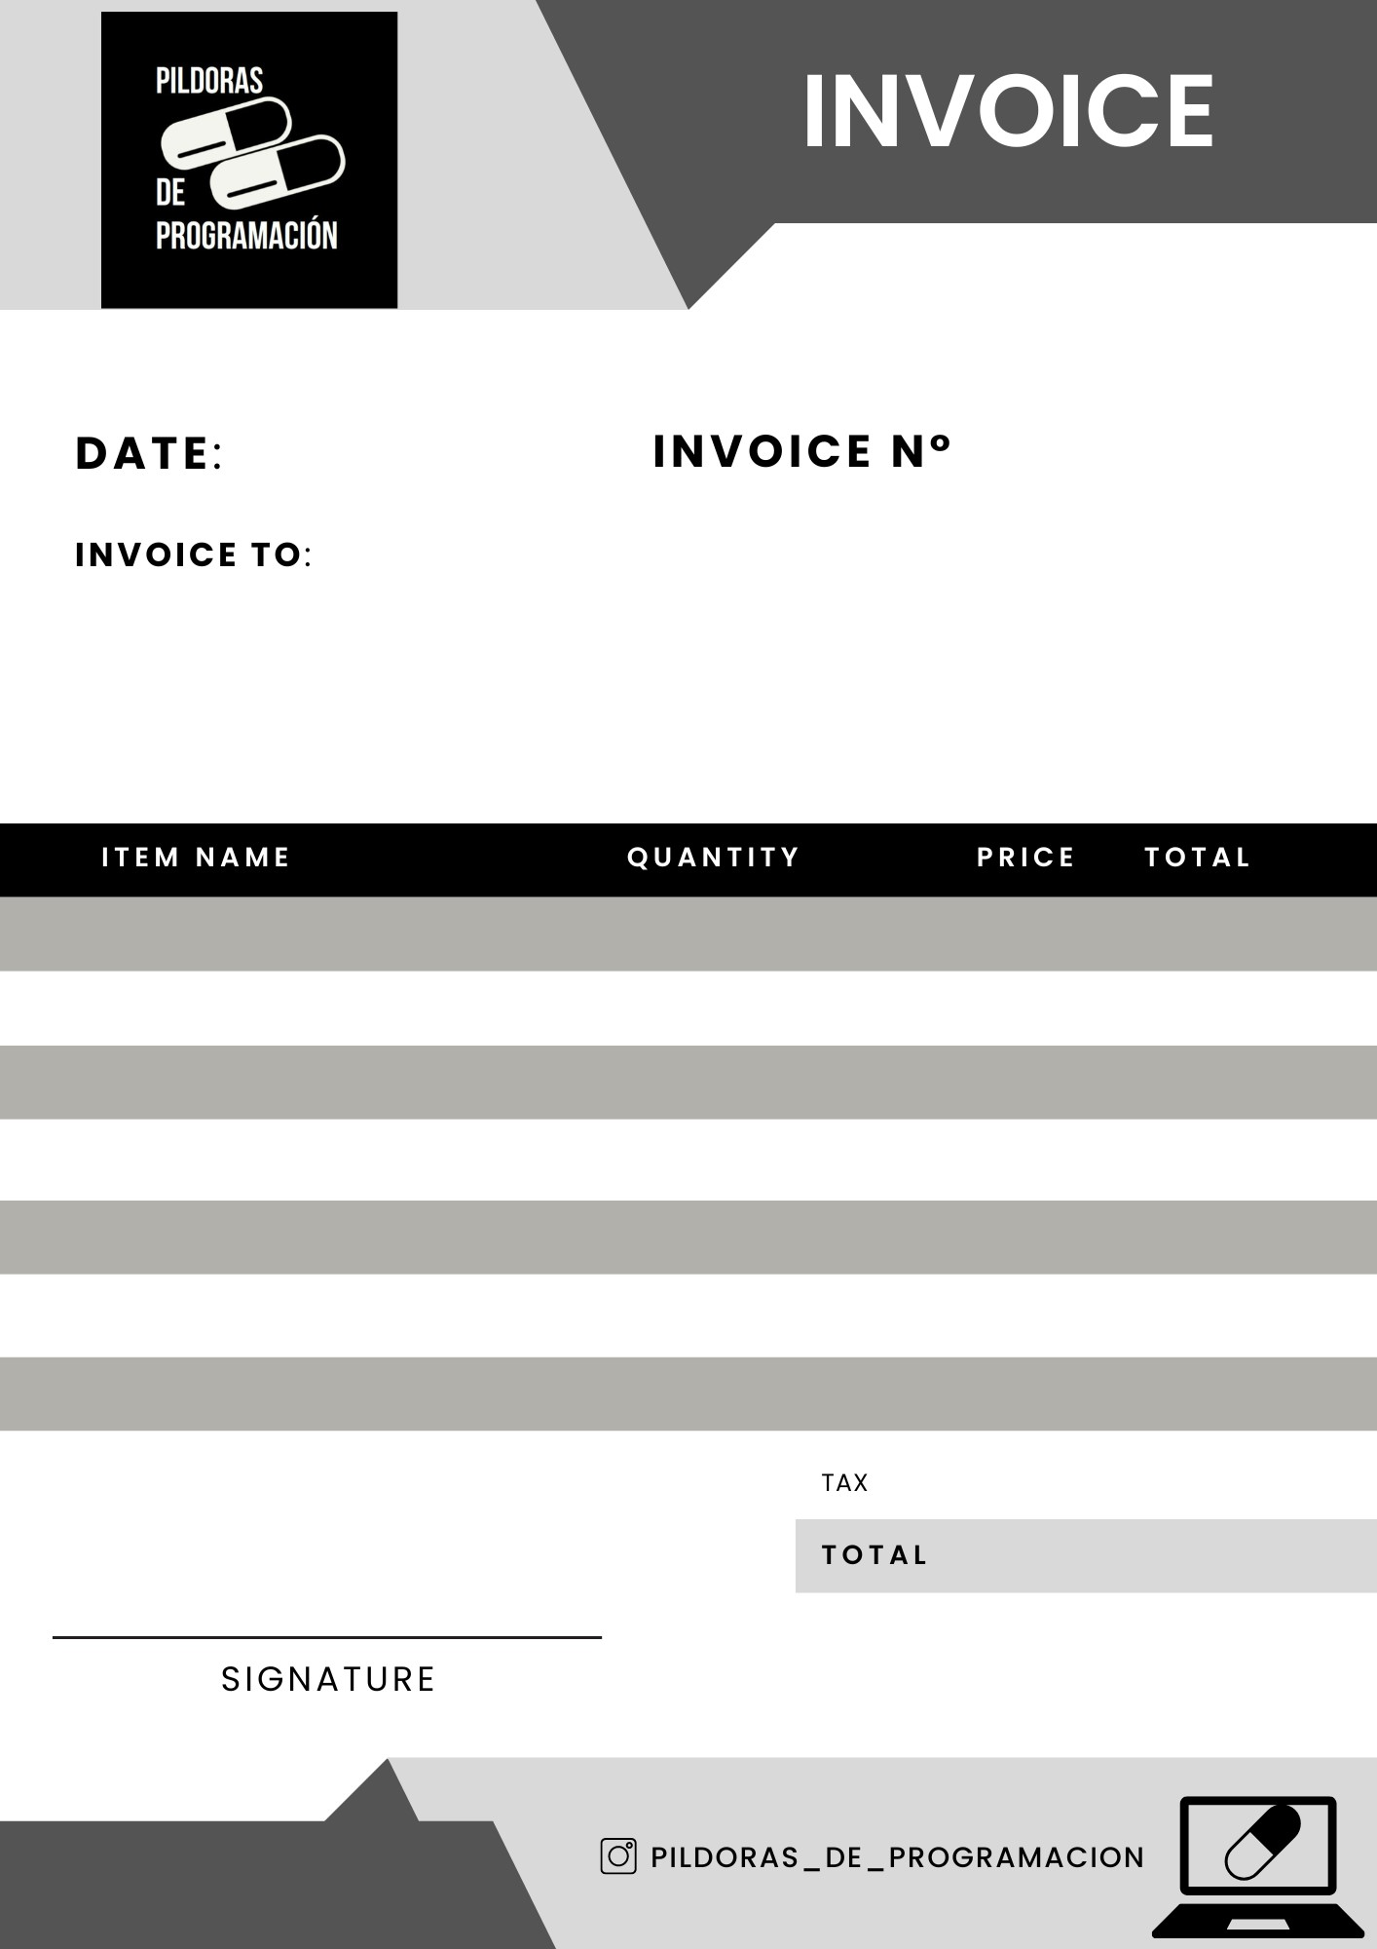

%TOTAL%

%TITEM2%

%TITEM1%

%PITEM2%

%PITEM1%

%QITEM2%

%QITEM1%

%ITEM2%

%ITEM1%

%DIRECCION%

%NOMBRE%

%FACTURA%

%FECHA%